KREUZFAHRTBERICHT ATS 553

„Bunte Karibik -Tiefgrüner Amazonas“

20.12.2017 - 12.01.2018

Datum | Hafen | Ankunft | Abfahrt | Reale Ankunft | Reale Abfahrt
Datum | Hafen | lt. Katalog  (Anschreiben) | lt. Katalog  (Anschreiben) | Reale Ankunft | Reale Abfahrt
20.12.2017 | Genua / Italien |  | 19.00 |  | 21.37
21.12.2017 | Auf See
22.12.2017 | Auf See
23.12.2017 | Auf See
24.12.2017 | Funchal / Madeira | 12.00 | 18.00 | 11.24 | 17.54
25.12.2017 | Auf See
26.12.2017 | Auf See
27.12.2017 | Auf See
28.12.2017 | Auf See
29.12.2017 | Auf See
30.12.2017 | Auf See
31.12.2017 | Bridgetown/ Barbados | 09.00 |  | 08.30
01.01.2018 | Bridgetown / Barbados |  | 02.00 |  | 05.12
01.01.2018 | Bequia / St.Vincent & Grenadines | 11.00 | 22.00 | 10.58 | 22.24
02.01.2018 | St. George’s / Grenada | 08.00 | 20.00 | 07.12 | 20.00
03.01.2018 | Scarborough / Tobago | 08.00 | 18.00 | 07.12 | 17.54
04.01.2018 | Auf See
05.01.2018 | Teufelsinseln / Franz. Guyana | 12.00 | 18.00 | 11.30 | 17.48
06.01.2018 | Auf See
07.01.2018 | Santana ( Macapá) / Brasilien | vormittags  ( 07.00) | 14.00 | 06.42 | 14.12
08.01.2018 | Santarém / Brasilien | nachmittags  ( 12.00) | 20.00 | 11.18 | 20.00
09.01.2018 | Boca da Valeria | vormittags  ( 07.00) | 14.00 | 06.12 | 14.00
09.01.2018 | Parintins / Brasilien | abends  ( 17.00) |  | 15.54
10.01.2018 | Parintins / Brasilien | vormittags | vormittags  (14.00) |  | 13.54
11.01.2018 | Manaus / Brasilien | 8.00 |  | 07.12
12.01.2018 | Manaus / Brasilien

Phoenixteam

Hofer | Jörn | Kreuzfahrtdirektor | 18.12.2017 | 31.12.2017 | 8017 | PHX
Gleiss | Thomas | Kreuzfahrtdirektor | 03.01.2018 | 12.01.2018 | 7000 | PHX
Doppler | Dodo | Sekretariat | 25.11.2017 | 21.02.2018 | 4008 | PHX
Ahrens | Silke | BRB 1 | 25.11.2017 | 06.04.2018 | 4002 | PHX
Wagner | Jenny | BRB 2, Hospital 2 | 25.11.2017 | 07.03.2018 | 4004 | PHX
Feiner | Sandra | Info, Slides | 20.12.2017 | 12.01.2018 | 3064 | PHX
Nolte | Johanna | Info, Bibliothek | 20.12.2017 | 12.01.2018 | 4084 | PHX
Grasshoff | Nadine | KFB, VIP, Hochzeiten, Hospital 1 | 20.12.2017 | 21.02.2018 | 4005 | PHX
Flury | Daniel | TV, LGIs, Durchsagen, Kino | 25.11.2017 | 12.01.2018 | 4015 | PHX
Abdelmaksoud | Hassan | Bettenbuch | 11.12.2017 | 06.04.2018 | 4006 | PHX
Nisastaci | Serdal | Entertainment, DJ | 25.11.2017 | 01.02.2018 | 3086 | PHX
Schmitz | Annika | Animation | 20.12.2017 | 21.02.2018 | 3066 | PHX
Westphal | Franky | Sport, Bingo, Fahrräder | 15.10.2017 | 01.02.2018 | 4011 | PHX

Passagiere

Age Between | Count |  | %age
0 to 20 years | 3 |  | 0,40
21 to 40 years | 7 |  | 0,93
41 to 60 years | 79 |  | 10,49
61 to 70 years | 197 |  | 26,16
71 to 80 years | 365 |  | 48,47
81 to 90 years | 100 |  | 13,28
91 to 100 years | 2 |  | 0,27
Figure Total | 753 |  | 100,00
Total Guests | 753
Average Age | 71,81

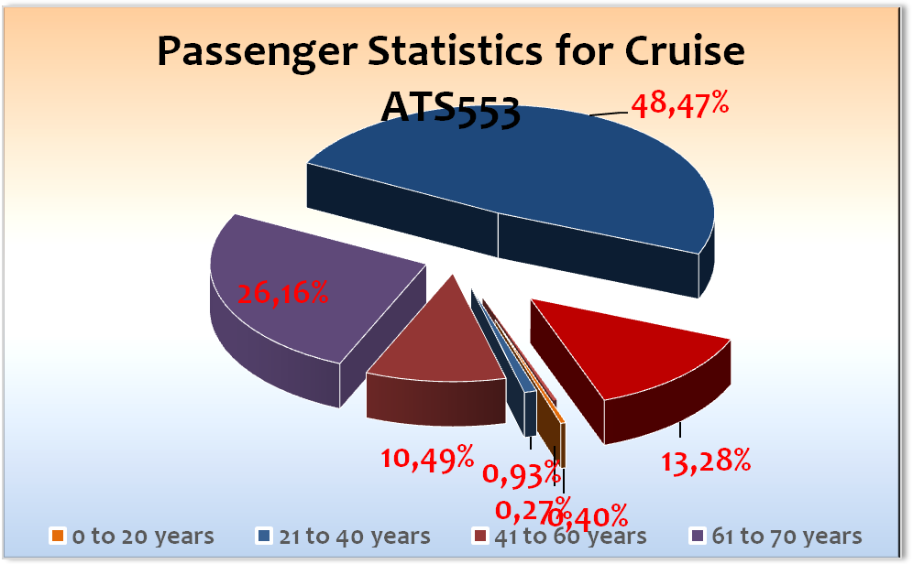

Passagiere unter 18 Jahre:

3

PASSAGIERE

Einstiege
24.12. Funchal / Madeira : Hr. Sauerbier, Kabine 4568 BN 527944
31.12. Bridgetown: Fr. und Hr. Noelle, Kabine 7008 , BN 409983
03.01.18 Scarborough / Tobago: Kreuzfahrtdirektor Thomas Gleiss
03.01.18 Scarborough / Tobago: Hr. Hartmann, Kabine , BN 613317
07.01.18 Santana / Brasilien: 3 Immigration Beamte ( fahren mit bis nach Manaus), 1 Tour Agent, 2 Pilots

Ausstiege
24.12. Funchal / Madeira : Frau Heimbach, Magdalena, Cabin 4103 BN 593152 aus medizinischen Gründen
31.12. Bridgetown:Herr Prof.Kloepfer, Kabine 4093, BN 506117 aus medizinischen Gründen
31.12. Bridgetown: Jörn Hofer - private Gründe
31.12. Bridgetown: Frank Heym / Sea Chefs
03.01.18 Scarborough / Tobago: Flatboe, Ludvik / Flateboe, Magnus / Sollihaug, Karen

Gruppen
Johanniter 20 Gäste mit RL ( Andrea Rohleder # 4089)
Cocktail für die Johanniter war am: 22.12. 20 Personen mit Sekt & Orangejuice on Phoenix account lt mail aus Bonn.

ROUTE

Genua / Italien

Die Einschiffung der früh anreisenden Gäste verzögerte sich, nachdem der Polizist, der die Pässe der einsteigenden Gäste kontrollierte, eine unangekündigte Pause von 45 Min. machte.

Ab 17.00 Uhr war nur noch ein x-Ray Band im Terminal besetzt. Die sorgte ebenfalls für leichte Verzögerungen bei der Einschiffung. Die Beamten waren nicht reaktivierbar.

Drill begann um 18.30. (15 Minuten verspätet).

Das Auslaufen verzögerte sich auf 21.30 Uhr, weil wir noch auf vermisste Koffer anreisender Gäste warteten. Von 47 Gästen, die in Mailand ohne Koffer am Flughafen ankamen, blieben letztendlich „nur noch“ die Gäste 7034 Smollich BN 566441 , 4133 Scholz BN 435808 und 3054 Wolter BN 583600 übrig, die bei Abfahrt weiterhin auf Koffer warteten.

Die Gäste Hr. Jungclaus / Fr. Boeker BN 349532, Kabine 9010 meldeten sich telefonisch und kamen erst um 19.00 Uhr am Hafen an. Da wir eh auf die Koffer warteten, hatte die Verspätung keine Auswirkung.

Funchal:

Zwei Besucher, Feuerwerk kam an Bord und die letzten 4 fehlenden Koffer kamen auch!

Bridgetown:

Wir erhielten keine Erlaubnis das Feuerwerk um Mitternacht abzuschießen.

Bequia

Die Abfahrt wurde um 30 Min. nach hinten auf 22.30 Uhr gelegt, um im Anschluss an die Show eine schöne Auslaufparty für unsere Gäste zu ermöglichen.

St.George’s/ Grenada

MS Albatros lag direkt im Stadtzentrum (Ausweichterminal zusammen mit Sea Cloud II), damit war der Ausflugsabcheck relativ problematisch, die Ausflüge aber sehr erfolgreich.

Scarborough / Tobago

Liegeplatz direkt im Stadtzentrum, Scarborough hatte für unsere Gäste relativ wenig zu bieten. Die Ausflugsteilnehmer genossen jedoch Ihren Aufenthalt.

Teufelsinseln

Privater Landgang auf der „Papillion-Insel“. Sehr gute Gästeresonanz.

Santana / Brasilien
Erster brasilianischer Hafen. Die Einklarierung 10 Minuten.
Schwierige Pier für die Tender. Staff Captain musste mit den Zimmermännern die Pier „verlängern“ mit Planken plus einen 2.Tender zwischen die Pier und dem 1.Tender legen, da ca. 3 Meter Wasserdistanz überbrückt werden mussten. Die Sand - Strasse, an der die Busse hielten, war total verschlammt, bedingt durch heftigen Regen. Keiner der Gäste ist ausgerutscht. Nach anfänglichen Organisationsschwierigkeiten stellten unsere Gäste endlich fest, im Regenwald angekommen zu sein.

Santarém / Brasilien

Endlich Frischwasser! Der Stop in Santarém ist zwingend und bietet dem Gast mit Hilfe des Pendelbusses ein aufgeräumtes, schickes Städtchen und gute Ausflugsmöglichkeiten - immer wieder gerne.

Boca da Valeria / Brasilien

MS Sirena lag mit uns auf Reede und somit war Boca da Valeria etwas überfordert, die Gästeanzahl aufzunehmen. Wir mussten uns die Anfahrt zum provisorischen Anleger mit MS Sirena teilen (ein kleiner Kanal, der nur von einem Tenderboot befahren ist). Boca da Valeria hat etwas an seiner Ursprünglichkeit verloren, allerdings bleibt es ein interessanter Anlaufhafen um Land und Leute kennenzulernen.

Parintins / Brasilien

Boi-Bumba - ohne Karneval kein Brasilien. Wir waren etwas erstaunt, über die geringe Teilnehmerzahl, aber das war dann nun mal so. Prima Ausflugsabwicklung, wir waren 0,5 Seemeilen vor Parintins auf Anker. Sehr gute Gästeresonanz.

Manaus / Brasilien

ISPS Regulations haben auch hier den Hafen aufgeräumt - schade. Somit gab es einen Pendelbus zum Hafenausgang und ein Hafengebäude mit Touristeninformation. Gute Ausflugsabwicklung und guter Passagieraustausch. Allerdings verlief der Check-in unserer abreisenden Passagiere zeitraubend. Der Gepäck Check-in wurde händisch durchgeführt. Die Bordkartenvergabe fand an Bord statt.

Behörden

Im Verhältnis zu den Vorjahren eine erstaunlich lockere und schnelle Freigabe des Schiffes. Hier hat sich Brasilien sehr positiv weiterentwickelt.

Hoteldepartment (Sea Chefs)

Sehr hoher Arbeitsaufwand des gesamten Hotelteils. Die Erwartungen unserer Gäste ob der Weihnachts- und Silvesterreise wurden erfüllt. Hervorragende Zusammenarbeit.

Technik / Wartung

Insgesamt verhält sich MS Albatros ob der tropischen Temperaturen wie eine sehr junge Dame - unproblematische und gute Zusammenarbeit mit unserem Chef-Ingenieur. Sehr hoher Arbeitseinsatz unserer Tender-Boot Crew.

Kabinen - siehe Bettenbuchbericht von Hassan

Flooding in der Nacht vom 27. Auf den 28.12. im Bereich von 4055 – 4065. Entsprechende Umzüge / Schlafkabinen

Ausflugsprogramm - siehe Silke

Wir arbeiteten mit einer für den Amazonas und für uns neue Agentur zusammen. Die Zusammenarbeit funktionierte im Verhältnis zur Vergangenheit sehr viel besser.

Hospital

Ausschiffung von Frau HEIMBACH, Magdalena, Cabin 4103 BN am 24.12. aus medizinischen Gründen.

Verletzung von Sonja Blinda, aus der Kabine 5091BN 590532 am 28.12. an der Tür zum Steuerbordaufgang zum Dorfplatz.

Unterhaltungsprogramm
- Leinen Los in der Harrys Bar nach Abfahrt aus Genua am 20.12.
- Welcome Show mit SE und Gastkünstlern am 21.12. Sehr gut besucht!
- Maritimer Frühschoppen am 22.12. mit Eddy
- Soloabend Wolf Stein am 22.12. (250 Gäste) und Passage von Gibraltar (21.00 – 22.00 Uhr)
- Weihnachtsmarkt auf dem Lido Deck mit SE, Bratwürsten, Crepes, Gebäck, Glühwein, Punch, Spielen am 23.12. (350 Gäste)
- Bescherung und Christmas around the world (SE) am 24.12. 450 Gäste
- Singen mit den Gästen (SE) in der Pazifik am 25.12. (100 Gäste)
- Aglaja Camphausen Solo Show am 25.12. (200 Gäste)
- Gold Cocktail auf der Brücke am 26.12.17
- Weltreise Begrüßungs-Abendessen im Restaurant Pelikan 26.12.17
- Elements SE am 26.12. 280 Gäste.
- Offene Brücke für alle Gäste am 27.12.
- 27.12. Jelena Filipova und Shivko Shelev Klassikkonzert. 160 Gäste
- Ab dem 28.12. Malkurs „Akryl“ mit Katharina Sauer. 20 Teilnehmer, 2. Kurs am 29.12.
- Vortrag von Heidi Anguria zu „Ärzte ohne Grenzen“ am 28.12. in der Show Lounge vor 70 Gästen
- Musical Show SE 400 Gäste am 28.12.
- Fernseegarten am 29.12. am Lido (ca 350 Gäste) Karaoke in der Casa (40 Gäste) und Amadea Traumschiff als Abendprogramm in der Show Lounge 280 Gäste
- Ich packe meinen Koffer SE am 30.12. (ca. 400 Gäste)
- Casino Casino SE am 31.12. (ca. 350 Gäste), Casa Blanca Steel Band am Lido, Disco in der Kopernikus Bar, Duo Romantica Lido Deck
- Neujahrskonzert 01.01. in der Atlantik Show Lounge mit Jelena Filipova und Shivko Shelev, Anne Becker, Aglaja Camphausen, Bordpianist Leonid Voitovych (ca. 150 Gäste)
- Aglaja Camphausen 2. Solo Show am 02.01. (ca. 70 Gäste)
- ABBA SE am 03.01. (ca. 450 Gäste) und 60er/ 70er Party in der Casablanca - und Harrys Bar
- Bord Olympiade am 04.01. auf dem Lido Deck
- Soloabend Wolf Stein am 04.01. (ca. 250 Gäste)
- Piratenparty mit Kirmes und Tombola am 05.01. auf dem Lido Deck
- Bayrischer Frühschoppen am 06.01.
- Weihnachts- Wunschbaum Beerdigung am 06.01. um 10.30 Uhr
- Äquatortaufe am 06.01. um 17.00
- Gästeshow am 07.01. ( ca. 450 Gäste)
- Crew Show am 08.01. ( ca. 450 Gäste)

Beschwerden

9010 BN Dieselgeruch

5023 Gestank Umzug 5066 am 22.12.

Fahrräder

Spezielles

Frau Ina Junker BN behauptete, dass beim Service in der Kabine der Steward eine Tasche anhob. Aus der Tasche sei eine Kamera herausgefallen. Die Kamera sei kaputt gegangen.

Anregungen

Anrufbeantworter auf der Kabine

Obstmesser als Standard Set-up in den Gästekabinen.

Zusammenfassende Beurteilung der Kreuzfahrt
Entfällt durch 3-fachen CD Wechsel ;-)

Thomas Gleiß
Kreuzfahrtdirektor
An Bord von MS Albatros, 12. Januar 2018

Cc: Master, Hotelmanager, Sea Chefs Oliver Gerbig, V-Ships, Dr. Alois Franz, Klaus Gruschka, Christoph Schädel, Christian Adlmaier, Jörn Hofer, Christian Rippel, Michael van Oosterhout, Thomas Gleiß, Manuela Bzdega, Phoenix Fleet Management

